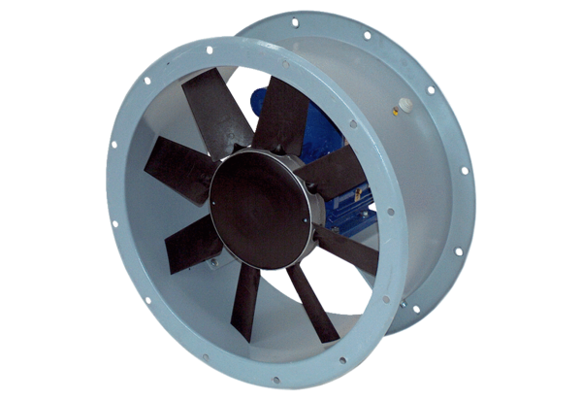Ventilateur hélicoïde pour gaine ronde DAR 71/6 0,55Unité de conditionnement : 1 pièceGamme: C
Numéro de référence : 0073.0133Fabricant : MAICO

